- Application.yml
- Application-dev.yml
Security
- Package + class User (class user doit impliments userDetails,Principal ) 1h :5
- Roles , relation entre user et role , implimente la fonction « GrantedAuthority » dans la class user.
- Crration des repo pour role et implimenter la methode « findByName » et user implimenter findUserByEmail .
- Dans le package user on va crre un class Towken
- Créer un package security avec un class securityConfig qui doit etre un @Bean.
- Crrer un class JwtFIlter (just creation !!). On l’implimente au point (7)
- Pour le class AuthenticationProvider on va le crrer dans un package Config et un class nomme BeansConfig , dans laquelle on va créer les beans .
- Dans package security créer un class UserDetailsServiceImp
- On l’implimente au point (7) jwtFilter qui doit etre extends OncePerRequestFilter.
- On crrer le service jwtService .(ce service va faire tous pour un token « générer,fetch…. »)
- Pour la definition de secretKey et expiration on le fait dans la ficher application-dev.yml (application:
security:
jwt:
secret-key : 2hLWGQv4N5dqYUCaLb7r5yJwm4T4mI4X5zRe/i4Do14=
expiration : 8640000
)

- Complete l’implémentation de jwtFilter
- Implémentation de login et registration . ( 2h 11 ).
- Crrer un package auth dans la quel on fait créer :
- authenticationService
register ( get role , créer user,persister dans la basede données)
sendValidationemail,generateAndSaveActivationToken,generationActivationCode
on va crrer aussi une fichier dans dos template nommée activate_account.html
authentification (3h01)
Client POST /auth/login
↓
[Spring Validation] → email/password valides ?
↓
[AuthenticationManager] → email existe ? mot de passe correct ?
↓
[JwtService] → génère un token avec email + fullName
↓
Retourne { "token": "..." } au client

- authentictionController
- RegisterRequest
- authenticationResponse
- …

1. Authentification JWT (Stateless)
- ✅ Utilisation de tokens JWT pour l’authentification.
- ✅ Pas de session côté serveur → SessionCreationPolicy.STATELESS.
- ✅ Vérification du token à chaque requête via un JwtFilter.
- ✅ Extraction du sujet (email) et validation du token via JwtService.
✅ Avantage : Scalabilité, sécurité, compatibilité avec les APIs REST.

🛡️ 2. Sécurité HTTP (Spring Security)
- ✅ Désactivation de CSRF (justifiée car API stateless + pas de cookies).
- ✅ Configuration fine des autorizations :
  - Endpoints publics (/auth/**, Swagger) → permitAll().
  - Toutes les autres routes → authenticated().
- ✅ Utilisation de HttpSecurity moderne (Spring Security 6+).
⚠️ Astuce : Garde toujours une règle par défaut (anyRequest().authenticated()) pour éviter les oublis.

🔑 3. Gestion sécurisée des secrets
- ✅ Clé secrète JWT stockée dans application-dev.yml sous app.security.jwt.secret-key.
- ✅ Pas de hardcoding dans le code source.
- ✅ Utilisation de @Value pour injecter les propriétés sensibles.
🔒 Prochaine étape recommandée :
Pour la production, utilise des variables d’environnement ou un gestionnaire de secrets (ex: HashiCorp Vault, AWS Secrets Manager) :
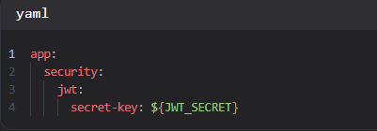
🧩 4. Architecture propre (Séparation des responsabilités)
- ✅ JwtService : logique de génération/validation des tokens.
- ✅ JwtFilter : interception des requêtes.
- ✅ AuthenticationProvider personnalisé (probablement basé sur UserDetailsService).
- ✅ SecurityConfig centralisée.
✅ Cela rend le code testable, maintenable, et conforme aux principes SOLID.

📦 5. Bonnes pratiques Spring Boot
- ✅ Profils (dev, prod) pour séparer les configurations.
- ✅ Propriétés personnalisées sous un préfixe clair (app.) → pas de mélange avec spring..
- ✅ Injection par constructeur (@RequiredArgsConstructor) → immutabilité + testabilité.
- ✅ Annotations correctes : @Service, @Component, @Configuration.

🌐 6. CORS activé (mais à configurer proprement)
- ✅ .cors(withDefaults()) est présent.
- ⚠️ À améliorer : définir explicitement les origines autorisées en production :
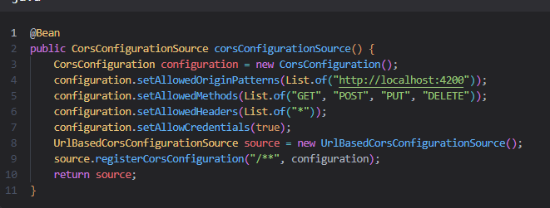
🧪 7. Documentation & Développement
- ✅ Swagger/OpenAPI activé et exposé publiquement (OK en dev).
